Schmetterling des Monats - Juni 2021-
Der Schachbrettfalter

Autor: Wolfgang Düring
Letzte Aktualisierung: 1. Juni 2021

Der BUND Rheinland-Pfalz gemeinsam mit dem BUND Mainz-Bingen und dem NABU Bingen und Umgebung e.V. wählten diesen einzigartigen Falter zum Schmetterling des Monats Mai, um auf seine Gefährdung aufmerksam zu machen.

Kurzporträt & Verbreitung
Der Schachbrettfalter kommt noch in fast allen Regionen in Rheinland-Pfalz vor, so auch in Mainz-Bingen, in Rheinhessen, im Binger Wald, im Soonwald und im Hunsrück.
Es werden bevorzugt magere und trockene, einschürige Wiesen besiedelt. Die Art überwintert als Jungraupe in der Bodenstreu. Die Raupen leben an Gräsern. Sie fliegen in einer Generation ab Mitte Juni. Die Eiablage erfolgt nur auf ungemähten Wiesen. Ihre Flugzeit endet bereits Ende Juli.

 | Januar | Februar | März | April | Mai | Juni | Juli | August | September | Oktober | November | Dezember
Ei
Raupe
Puppe
Falter
 | Januar | Februar | März | April | Mai | Juni | Juli | August | September | Oktober | November | Dezember

Falterbeschreibung
Der Schachbrettfalter gehört zur Familie der Augenfalter. Seine Flügelspannweite beträgt 37 bis 52 mm (Bellmann, 2016), er zählt damit zu den mittelgroßen Faltern. Die Flügeloberseite ist beim Männchen gekennzeichnet durch das namensgebende Muster aus schwarzen und weißen Flächen.
Die Unterseite ist heller mit einem durch schwarze Linien begrenztem Muster, aus weißen, hellgrauen und grauen Flächen. Bei den Weibchen sind die Flächen auf der Oberseite dunkelgrau-braun. Die Linien auf den Flügelunterseiten sind braun, die Flächen der Hinterflügel sind beige und braun.

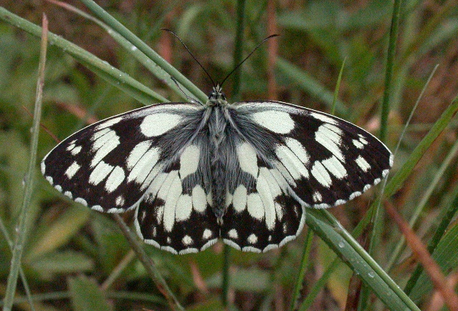
Abbildung 1: Schachbrettfalter - Männchen am 8.6.2003 in Bingen-Dromersheim

Gefährdung & Artenschutz
Der Schachbrettfalter ist aktuell noch nicht auf der Roten Liste in RLP und auch nicht auf der für Deutschland insgesamt als gefährdet eingestuft.
Aufgrund der frühen Mahd in der intensiven Landwirtschaft, ist der Schachbrettfalter heute aber auf vielen Flächen verschwunden, auf denen er früher häufig war.
Randstreifen an Bahndämmen, an Feldwegen oder Gräben können, wenn sie erst ab Anfang August gemäht werden, als Lebensraum für den Schachbrettfalter geeignet sein. Auch eine nährstoffarme und trockene größere Wiese ab 200 qm im Garten mit Gräsern und Flockenblumen, kann als Biotop für diese schöne Art geeignet sein.

Weitere Infos:

https://www.bund-rlp.de/themen/tiere-pflanzen/schmetterlinge/artenportraets-der-tagfalter/#c3707

